2026年云南十里阳光发展有限公司配电柜购置及安装采购
项目技术规范书

一、总则
1. 本技术规范书适用配电柜安装及配套断路器、计量表、互感器等元器件更换、安装调试项目，明确了设备采购、安装、验收、安全等全部技术要求。
2. 供货及安装须严格按照本规范书、国家现行电气安装标准、规范及图纸要求执行，确保质量、安全及使用功能达标。
3. 所有设备、材料均须为全新正品，具备合格证书、检测报告、3C认证等完整资质文件，严禁使用翻新、劣质、非标产品。
二、内容及范围
1. 旧配电柜整体拆除、断电、接线拆除、旧设备清运出场；
2. 新配电柜采购、运输、开箱检验、定位安装、固定加固；
3. 5台断路器采购、安装、接线、调试；
4. 2台计量表采购、安装、接线、校验；
5. 配套互感器采购、安装、接线、固定；
6. 线路整理、接线规范、标识张贴、通电试验、整体验收；
7. 安装过程中的安全防护、成品保护、垃圾清理。

三、设备技术参数及要求
（一）新配电柜
1. 箱体材质：冷轧钢板喷涂/不锈钢材质，厚度≥1.2mm，防护等级不低于IP30，防腐、防尘、防触电；
2. 箱体尺寸：满足现场安装空间、元器件布局及散热要求，内部布局合理，接线空间充足；
3. 结构要求：箱体牢固，门开启灵活，配有专用接地螺栓、零排、地排、绝缘支架，符合低压配电设计规范；
4. 适配性：安装本次采购的断路器、计量表、互感器，匹配现场线路规格。
（二）断路器（5台）
1. 类型：低压塑壳/微型断路器（根据现场负荷确定），具备过载保护、短路保护功能；
2. 额定电压：AC 220V/380V，额定电流匹配现场用电负荷，分断能力满足配电系统要求；
3. 性能要求：动作灵敏可靠，接线端子牢固，符合国家GB标准，质保期不低于2年。
（三）计量表（2台）
1. 类型：电子式电能表，精度等级不低于1.0级，计量准确、稳定；
2. 功能：具备电流、电压、功率、电能计量功能，适配互感器接入式计量；
3. 资质：具备计量器具型式批准证书、3C认证，数据可精准读取、无偏差。
（四）互感器
1. 类型：电流互感器，规格与计量表、用电负荷匹配，变比符合现场设计要求；
2. 精度：精度等级不低于0.5级，绝缘性能良好，运行无发热、无异响；
3. 安装：适配配电柜内部安装空间，配有专用固定支架，接线便捷可靠。
四、技术要求
（一）拆除
1. 拆除旧配电柜前严格执行停电、验电、挂接地线、设置安全警示标识操作，办理停电作业票，严禁带电作业；
2. 拆除顺序：先断电→拆二次线→拆一次线→拆元器件→拆箱体，严禁硬拉硬拽损坏线路、墙体及周边设备；
3. 旧线缆做好绝缘包裹处理，旧设备统一清运，不得遗留现场。
（二）安装
1. 配电柜安装：安装位置平整、牢固，垂直偏差≤1.5‰，箱体接地可靠，接地电阻≤4Ω；
2. 断路器安装：固定牢固，相序正确，接线紧固，无松动、虚接现象；
3. 计量表安装：安装端正、固定可靠，表盘朝向便于观察，接线符合计量规范，严禁反接、错接；
4. 互感器安装：安装位置合理，极性正确，二次侧严禁开路，固定牢固无晃动，二次线采用专用屏蔽线；
5. 接线要求：线缆排布整齐、横平竖直，分色规范（火线L、零线N、地线PE），线号标识清晰，接线端子压接牢固，无毛刺、无破皮、无漏电隐患；
6. 接地系统：箱体、元器件、金属构件均可靠接地，保护接地连续完整。
7.因安装场地在封闭区域内，更换时间预计在晚上12点后，且停电时间短，供货单位需充分考虑合理安排人员。
8.为便于项目的顺利实施，报价单位需安排项目负责到现场进行实地踏勘，踏勘联系人李师：13888574579地址：昆明市昆曲高速6公里处云南十里阳光发展有限公司；未按要求到现场踏勘的供应商，视为未实质性响应采购文件，报价无效。
（三）调试与试验
1. 安装完成后，进行绝缘电阻测试、接地电阻测试、相序校验；
2. 逐级通电试验，检查断路器动作、计量表计量、互感器运行是否正常；
3. 空载、带载试运行无发热、无异响、无跳闸、计量准确，满足安全用电要求。
五、安全要求
1. 施工人员须持特种作业操作证（低压电工）上岗，穿戴绝缘鞋、绝缘手套等防护用品；
2. 严格执行施工现场安全用电规范，动火、带电作业（严禁违规）须有专人监护；
3. 施工过程做好周边设备、墙体成品保护，施工垃圾及时清理，保持现场整洁；
4. 全程做好防火、防触电、防坠落措施，杜绝安全事故发生。
六、验收标准
1. 验收依据：《建筑电气工程施工质量验收规范》（GB 50303）、《低压配电设计规范》（GB 50054）；
2. 设备资质文件、试验报告、接线图纸齐全有效；
3. 配电柜及所有元器件安装牢固、接线规范、标识清晰；
4. 通电运行正常，断路器保护可靠，计量表计量精准，互感器无异常；
5. 接地、绝缘性能达标，满足安全使用要求。
七、质保与售后
1. 整体配电柜质保期不低于1年，设备质保期按厂家标准执行（不低于国家要求）；
2. 质保期内出现质量问题，供货单位须在24小时内响应，48小时内到场处理，免费维修、更换；
3. 提供完整的竣工资料：设备合格证、检测报告、竣工图、试验记录等。
八、发票
1.提供增值税专用发票
九、现场照片。
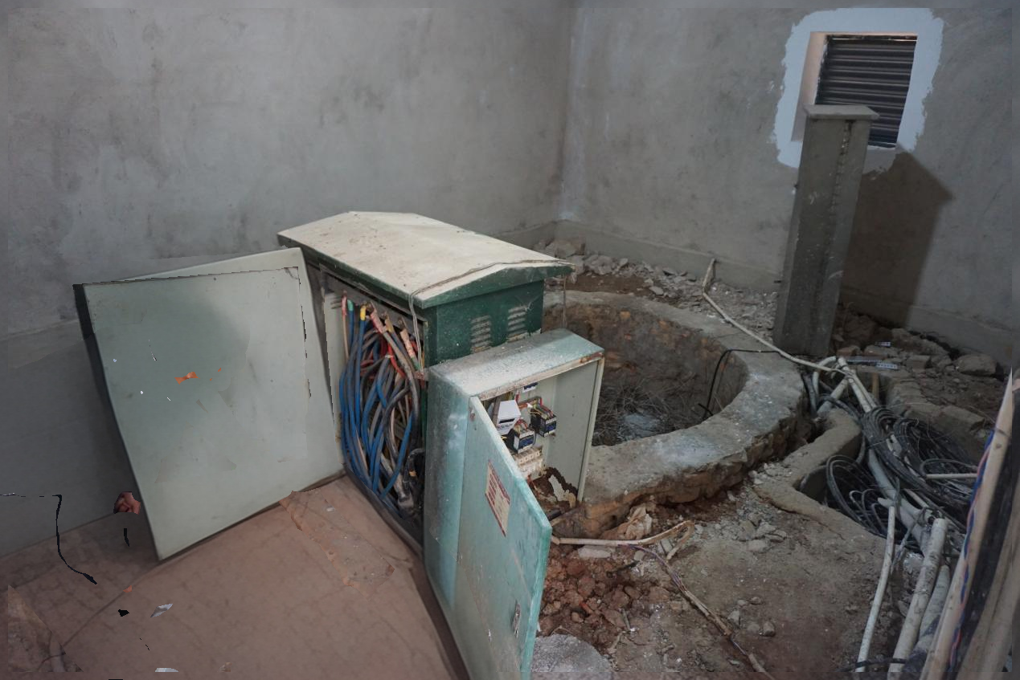
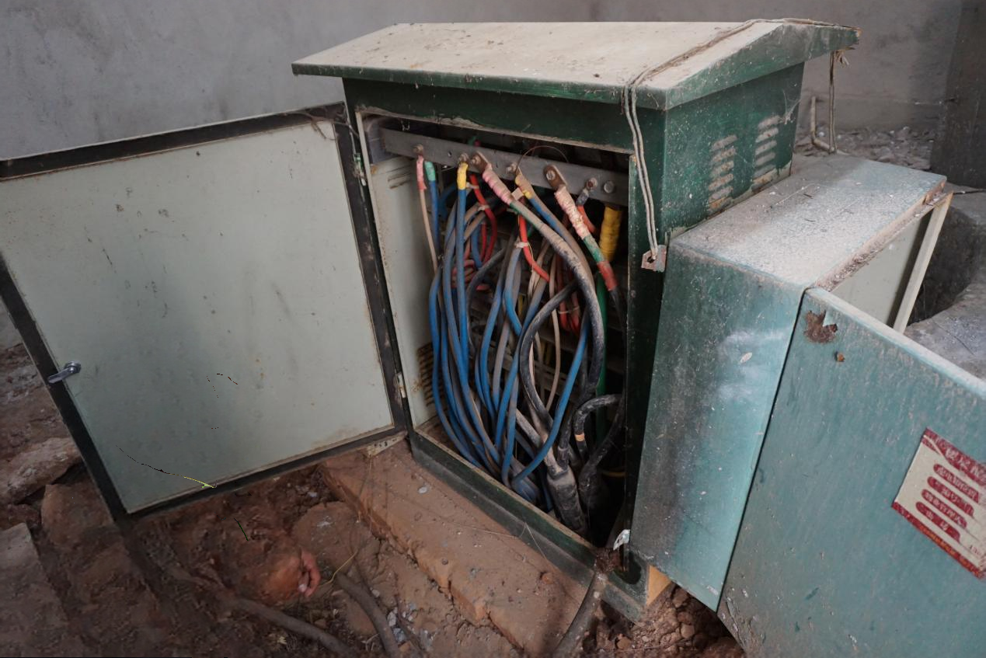

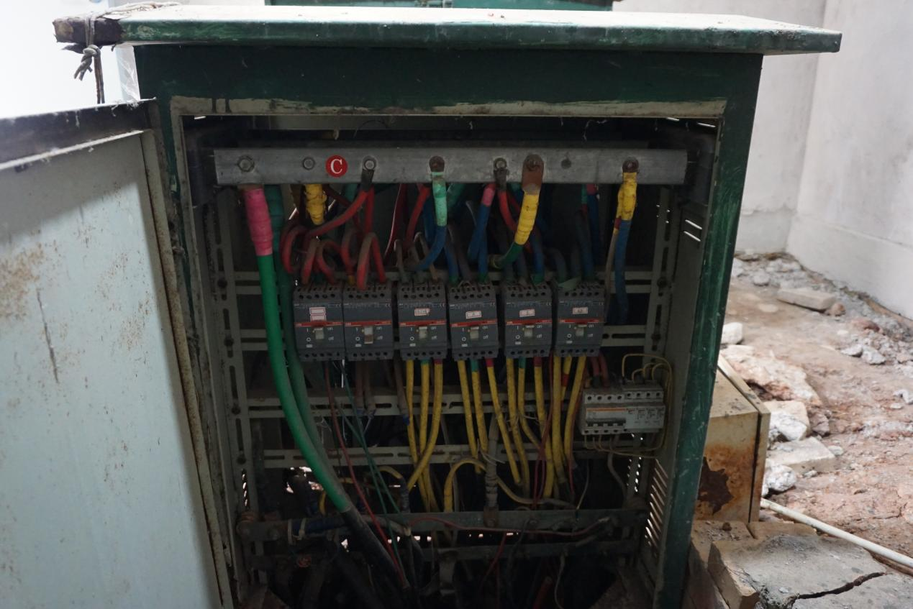

十、云南十里阳光评标基地配电柜采购安装服务项目材料（参考）明细表
序号 | 名称 | 元件名称 | 型号规格 | 单位 | 数量 | 备注
1 | 主要元器件 | 塑壳断路器 | NSX800F TMD 800 3P3D F | 只 | 1
1 | 主要元器件 | 塑壳断路器 | EZD400E/3P 400K | 只 | 2
1 | 主要元器件 | 塑壳断路器 | EZD250E/3P 250N | 只 | 4
1 | 主要元器件 | 小型断路器 | iC65N-C63A/2P | 只 | 2
1 | 主要元器件 | 小型断路器 | iC65N-C63A/3P | 只 | 2
1 | 主要元器件 | 电流互感器 | LMK-0.66 0.2S级 400/5 φ30 1匝 | 只 | 12
1 | 主要元器件 | 电度表 | DTSU6606vcrf 220/380V B级 0.05-0.25（6）A 互感式 | 只 | 4
1 | 主要元器件 | 母排 | TMY-60*6 | 米 | 6
1 | 主要元器件 | 母排 | TMY-30*4 | 米 | 3
1 | 主要元器件 | 母排 | TMY-20*5 | 米 | 6
1 | 主要元器件 | 母排 | TMY-50*5 | 米 | 0.8
1 | 主要元器件 | 母排 | TMY-40*4 | 米 | 0.8
2 | 箱体 |  | GGD 2200*800*800 | 台 | 1
3 | 辅材费 |  |  | 项 | 1
4 | 人工费 |  |  | 项 | 1
5 | 配电柜合计价 |  |  | 项 | 1
6 | 电缆 | 电力电缆 | ZR-YJV-1kV-4*240+1*120 | 米 | 4
6 | 电缆 | 电力电缆 | ZR-YJV-1kV-4*120+1*70 | 米 | 6
6 | 电缆 | 电力电缆 | ZR-YJV-1kV-4*70+1*35 | 米 | 12
6 | 电缆 | 电力电缆 | ZR-YJV-1kV-4*35+1*16 | 米 | 3
10 | 铜端子 | 镀锡铜端子 | DT-240 | 只 | 4
10 | 铜端子 | 镀锡铜端子 | DT-120 | 只 | 9
10 | 铜端子 | 镀锡铜端子 | DT-70 | 只 | 18
10 | 铜端子 | 镀锡铜端子 | DT-35 | 只 | 8
10 | 铜端子 | 镀锡铜端子 | DT-16 | 只 | 1
11 | 压接铜管 | 压接铜管 | 240 | 根 | 4
11 | 压接铜管 | 压接铜管 | 120 | 根 | 9
11 | 压接铜管 | 压接铜管 | 70 | 根 | 18
11 | 压接铜管 | 压接铜管 | 35 | 根 | 8
11 | 压接铜管 | 压接铜管 | 16 | 根 | 1
12 | 中间电缆头（热缩） | 低压电缆附件 | 4*240+1*120 | 套 | 1
12 | 中间电缆头（热缩） | 低压电缆附件 | 4*120+1*70 | 套 | 2
12 | 中间电缆头（热缩） | 低压电缆附件 | 4*70+1*35 | 套 | 4
12 | 中间电缆头（热缩） | 低压电缆附件 | 4*35+1*16 | 套 | 1
13 | 终端电缆附件（热缩） | 低压电缆附件 | 4*240+1*120 | 套 | 1
13 | 终端电缆附件（热缩） | 低压电缆附件 | 4*120+1*70 | 套 | 2
13 | 终端电缆附件（热缩） | 低压电缆附件 | 4*70+1*35 | 套 | 4
13 | 终端电缆附件（热缩） | 低压电缆附件 | 4*35+1*16 | 套 | 1
14 | 辅材费 |  |  | 项 | 1
15 | 配电柜支架 | 配电柜支架 | 800*800*400 | 套 | 1

